HomeLink系统

架构设计

版本号：V1.0.0

编制:田永浩

日期：2016.4.22

修订记录:

|  |  |  |  |
| --- | --- | --- | --- |
| 版本 | 日期 | 作者 | 修改描述 |
| V1.0.0 | 2016.4.19 | 田永浩 | 初稿 |
|  |  |  |  |
|  |  |  |  |
|  |  |  |  |
|  |  |  |  |

目 录

1. 概述 1

2. 参考资料 1

3. 定义 1

4. 功能描述 2

4.1 系统结构 2

4.2 读头模块 3

4.3 门禁校验模块 4

4.4 上报管理中心模块 4

4.5 UI交互模块 5

4.6 日志输出模块 5

# 概述

本项目旨在开发一套以硬件为辅，软件为主的设备，主要解决SYSTEC终端设备在不同网络之间的互联互通的问题，主要有以下三个重要的功能

* 解决SYSTEC终端设备的楼宇对讲模块在对讲专用网络和住户家庭网络之间呼叫的问题
* 解决SYSTEC终端设备的智能家居模块在对讲专用网络和住户家庭网络之间能互通
* 解决SYSTEC终端设备的安防报警模块在对讲专用网络和住户家庭网络之间能互通

# 参考资料

嵌入式HomeLink需求书.pdf

# 定义

* Nginx：是一款[轻量级](http://baike.baidu.com/subview/1318763/16205192.htm)的[Web](http://baike.baidu.com/subview/3912/15992867.htm) 服务器/[反向代理](http://baike.baidu.com/view/1165595.htm)服务器及[电子邮件](http://baike.baidu.com/view/1524.htm)（IMAP/POP3）代理服务器
* PHP ： Hypertext Preprocessor,是一种通用开源角本语言，主要适用于WEB开发
* Asterisk：是一个开放源代码的软件VoIP PBX系统.
* RESTFul：一种软件架构风格，设计风格而不是标准，只是提供了一组设计原则和约束条件。它主要用于客户端和服务器交互类的软件。基于这个风格设计的软件可以更简洁，更有层次，更易于实现缓存等机制。
* SQLite：是一款轻型的广泛应用于嵌入式系统的关系型数据库
* Iptables: 在 Linux 系统上更好地控制 IP 信息包过滤和[防火墙](http://baike.baidu.com/view/3067.htm)配置

# 总体设计

### 4.1运行环境

4.1.1硬件：带双网口的硬件平台AM335X,RAM128M以上，ROM512M

4.1.2软件：

* 操作系统：嵌入式Linux
* 支持环境：nginx,asterisk ,iptables
* 数据库：SQLite
* 编程语言：PHP,HTML,C/C++

### 4.2硬件设计

由于此项目关键环节不在硬件，所以暂不考虑。

### 4.3软件设计

### 4.4设计思想

为了降低系统耦合度，增加系统内聚性，在需求发生更改时能在较短的时间内对系统做出修改。系统采用面向服务的架构（SOA）作为系统的体系风格。系统主要分数据层，组件层，业务层，服务层和表现层。HomeLink设备与外部接口，除了SIP相关和IP转发按照各自协议规范，其它都按照RESTful风格的Web API进行设计。

#### 4.5网络架构

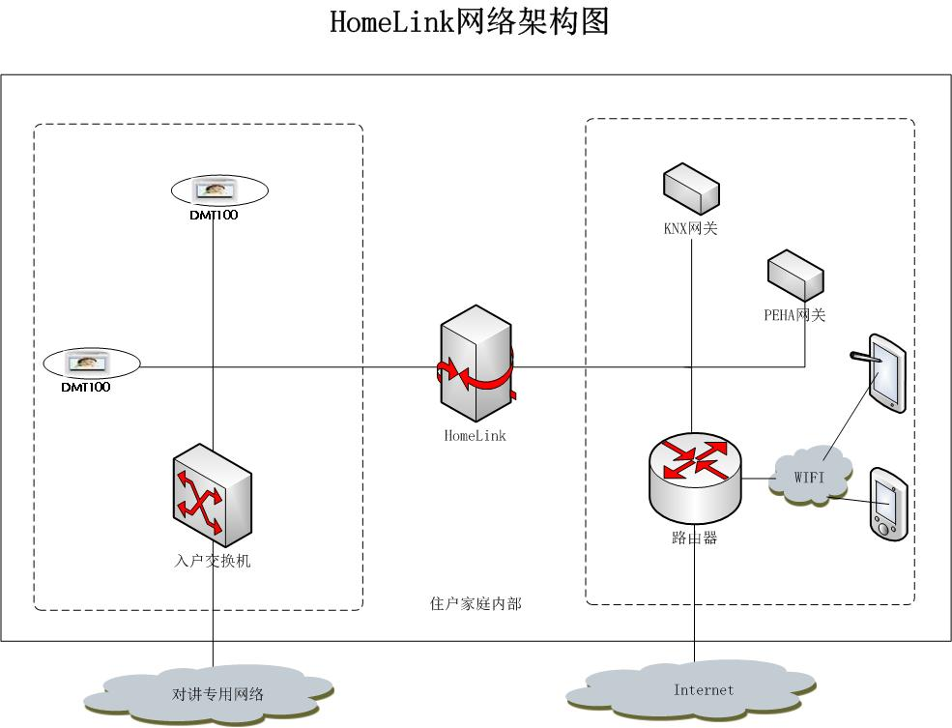

#### 4.6软件架构

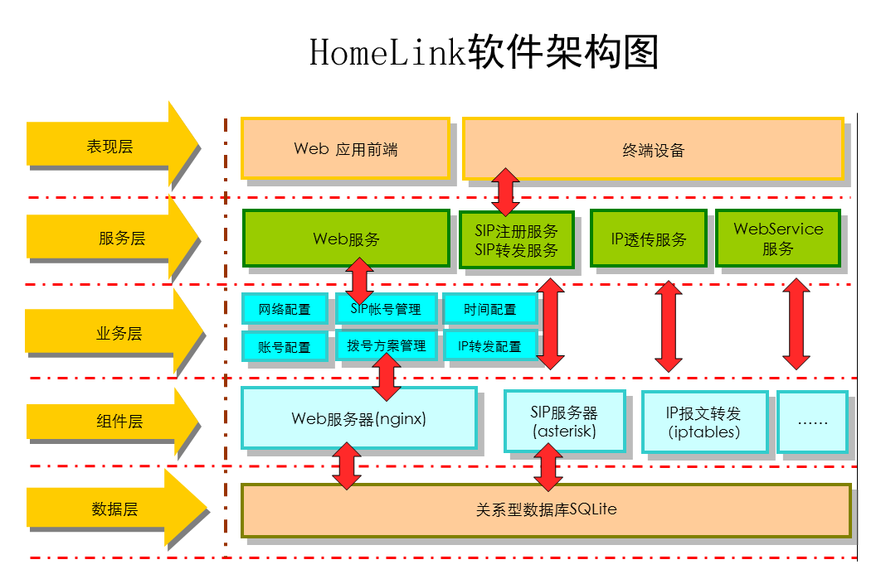

* 表现层：分两部分， 一个就是通过Web 浏览器能对HomeLink进行配置管理，另一个就是我们的终端设备可以SIP注册，转发，IP透传等业务。
* 服务层主要通过标准化接口给表现层接供服务。
* 业务层是对服务层提供的接口实现，具体业务相关
* 组件层是我们系统依赖的第三方库。后期还可以扩展其它的业务。
* 数据层：主要为业务层提供数据存储功能，比如sip帐号，拨号方案等等

# 模块划分

## 表现层

### 5.1.1描述

表现层主要是与用户交互的终端应用界面，主要包括WEB端网页访问，终端设备的应用，手机APP等等。

### 5.1.2接口设计

接口分为三类

* 一类采用RESTful形式的WEB API 的方式来实现数据输出，主要将系统中的基础数据输出到终端
* 二类IP数据透传方式实现数据的输入输出，这里不关心用户使用什么协议。
* 三类通过VOIP标准协议来实现数据的输出，包括SIP信令转发，音视频的转发等等。

## 服务层

### 5.2.1描述

服务层主要注重HomeLink与外围设备通信的接口设计，提供标准化接口，方便系统的扩展。这是SOA架构思想的实际体现。将业务层的数据通过标准化接口为表现层提供服务。

* 提供web服务，用户通过浏览器访问
* 提供SIP注册，SIP转发服务，使位于对讲网络里面的门口机可以与住户手机视频通话
* 提供IP报转发服务，使位于对讲网络里面的室内机可以控制住户家庭网络的KNX网关，反过来也可以。

### 5.2.2接口设计

接口分为三类

* 一类采用RESTful形式的WEB API 的方式来实现数据输出，主要将系统中的基础数据输出到终端
* 二类IP数据透传方式实现数据的输入输出，这里不关心用户使用什么协议。
* 三类通过VOIP标准协议来实现数据的输出，包括SIP信令转发，音视频的转发等等。

## 业务层

### 5.3.1描述

业务层主要是实现相应业务功能，也是我们需要重点开发的模块。这一层可以划分为如下几个模块

#### 5.3.2网络配置

###### 描述

网络配置模块主要对HomeLink双网卡的网络配置，包括IP，子网掩码，网关等

###### 接口设计

无

#### 5.3.2时间配置

###### 描述

时间配置主要对HomeLink系统时间进行配置，包括基本的年月日，时分秒，同时还包括对时间服务器的设置。

###### 接口设计

无

#### 5.3.3帐号管理

###### 描述

帐号管理主要针对用户通过Web浏览器时的登陆权限设置。包括密码的修改。

###### 接口设计

无

#### 5.3.4SIP账号管理

###### 描述

SIP帐号管理对SIP服务器的注册用户的动态管理，包括账号的增加，删除，修改，查看的管理，这一层需要对asterisk进行二次开发

###### 接口设计

由于asterisk提供ARI接口， 可以通过ARI接口对asterisk进行二次开发

#### 5.3.5拨号方案配置

###### 描述

拨号方案配置主要处理呼入和呼出。需要对asterisk复杂的功能进行裁剪，后续详细设计会体现。

###### 接口设计

由于asterisk提供ARI接口， 可以通过ARI接口对asterisk进行二次开发

#### 5.3.6IP转发配置

###### 描述

IP转发配置主要对iptables转发策略进行配置，包括源IP，源端口，目标IP，源端口，通信协议等

###### 接口设计

无

## 组件层

### 描述

组件层主要包括为HomeLink提供基础服务的软件，包括自研，或者开源的软件。现在包括asterisk ,nginx,iptables,openssl.等，后期可以扩展更多模块。

### 接口设计

本层接口复杂，不同的开源软件提供接口不一致。

## 数据层

### 描述

数据层主要包括对上层应用的数据存储，并提供增，删，修，查等功能。

### 接口设计

无

# 工作量评估

由于本项目难点是软件工作，所以只罗列软件关键环节。

|  |  |  |  |  |  |  |  |  |  |
| --- | --- | --- | --- | --- | --- | --- | --- | --- | --- |
| **项 目**  **编 号** | |  | | **项 目**  **名 称** | 嵌入式HomeLink | | **项目开始**  **时 间** | 2016.4.22 | |
| **设 计**  **人 员** | | 杨国正、高欣、田永浩 | | **部 门**  **名 称** | 研发 | | **任务开始**  **时 间** | 2015.9.19 | |
| **序号** | **任务名称** | | | **工作量（人/天）** | **开始时间** | | **预计完成时间** | **阶段性成果** |
|  | 调研php和asterisk共享SQLite数据库的验证 | | | 10 | 2016.4.26 | | 2016.5.10 | Demo |
|  | 测试asterisk二次开发接口 | | | 10 | 2016.4.26 | | 2015.5.10 | demo |
|  | 功能设计 | | | 20*2 | 2016.5.11 | | 2016.6.7 | 概要设计文档 |
|  | WEB前端开发 | | | 40 | 2016.6.8 | | 2016.8.8 | 可以展示原型 |
|  | Asterisk接口封装 | | | 40 | 2016.6.8 | | 2016.8.8 | 代码+接口说明文档 |
|  | Iptables接口封装 | | | 20 | 2016.7.8 | | 2016.8.8 | 代码+接口说明文档 |
|  | 联调测试 | | | 10*3 | 2016.8.9 | | 2016.8.22 | 项目完工 |
|  | 系统测试 | | | ？ | 2016.8.23 | | ？ |  |
| **工作量小计** | | | | **190** | **/** | | **/** | **/** |
| **设计人签字：** | | | *（评审完成后，设计人需在本栏签字）* | | | **项目经理签字：** | *（评审完成后，项目经理需在本栏签字）* | | |